

**АДМИНИСТРАЦИЯ**

**ПЕЧЕНГСКОГО МУНИЦИПАЛЬНОГО ОКРУГА**

**МУРМАНСКОЙ ОБЛАСТИ**

**ПОСТАНОВЛЕНИЕ**

**от 17.06.2021 № 594**

**п.г.т. Никель**

**О внесении изменений в постановление администрации Печенгского муниципального округа**

**от 31.03.2021 № 251 «Об утверждении схемы размещения нестационарных торговых объектов на территории Печенгского муниципального округа»**

В связи с актуализацией нормативного акта

**ПОСТАНОВЛЯЮ:**

1. Внести в постановление администрации Печенгского муниципального округаот 31.03.2021 № 251 «Об утверждении схемы размещения нестационарных торговых объектов на территории Печенгского муниципального округа» (далее –постановление) следующие изменения:

-раздел «1. п.г.т. Никель» приложения к постановлению «Схемы размещения нестационарных торговых объектов на территории Печенгского муниципального округа» дополнить сроками 8,9 следующего содержания:

|  |  |  |  |  |  |  |  |
| --- | --- | --- | --- | --- | --- | --- | --- |
| «8 | п. Никель, в районе дома № 3 по  ул. Октябрьская | 36,0 | киоск | 1 | круглогодично | общественное питание | Приложение 1.8 |
| 9 | п. Никель, в районе дома № 24 по  ул. Мира | 36,0 | киоск | 1 | круглогодично | общественное питание | Приложение 1.9»; |

- дополнить «Схему размещения нестационарных торговых объектов на территории Печенгского муниципального округа» приложениями 1.8, 1.9согласно приложениям 1, 2 соответственно.

2. Настоящее постановление вступает в силу после его подписания.

3.Настоящее постановление подлежит опубликованию в газете «Печенга»и размещению на официальном сайте Печенгского муниципального округа https://pechengamr.gov-murman.ru/.

Глава Печенгского муниципального округа А.В. Кузнецов

Мельникова О.С., 52519

Приложение 1

к постановлению администрации   
Печенгского муниципального округа

от 17.06.2021 №594

«Приложение 1.8

Приложение № 1

к постановлению администрации   
Печенгского муниципального округа

от №

«Приложение

к постановлению администрации   
Печенгского муниципального округа

от 31.03.2021 № 251

к схеме размещения нестационарных

торговых объектовна территории

Печенгского муниципального округа

Адрес: п. Никель, в районе дома № 3 по ул. Октябрьская

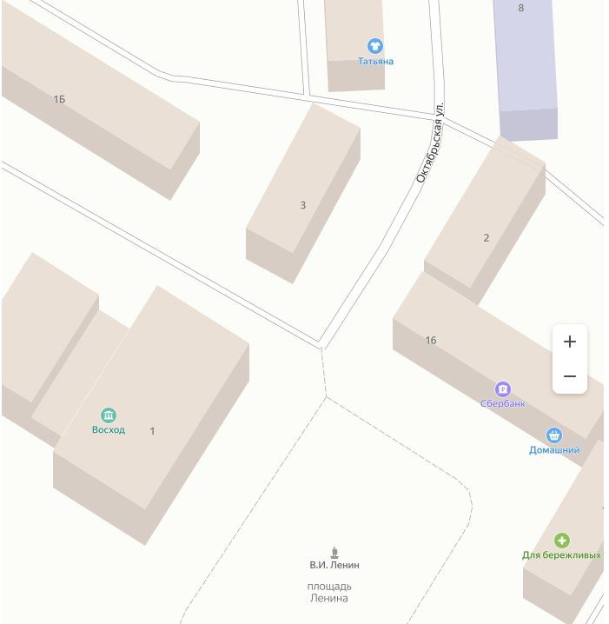

1

20м

Условные обозначения:

Место размещения нестационарного торгового объекта (киоск)»;

Приложение 2

к постановлению администрации   
Печенгского муниципального округа

от 17.06.2021 №594

«Приложение 1.9

Приложение № 1

к постановлению администрации   
Печенгского муниципального округа

от №

«Приложение

к постановлению администрации   
Печенгского муниципального округа

от 31.03.2021 № 251

к схеме размещения нестационарных

торговых объектовна территории

Печенгского муниципального округа

Адрес: п. Никель, в районе дома № 24 по ул. Мира

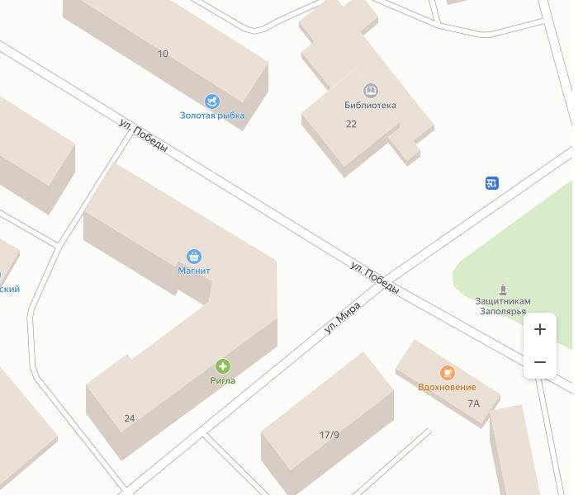

1

20м

Условные обозначения:

Место размещения нестационарного торгового объекта (киоск)».